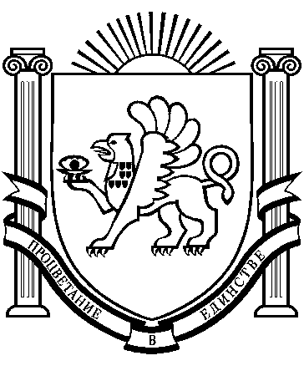
РЕСПУБЛИКА КРЫМ
РАЗДОЛЬНЕНСКИЙ РАЙОН
БОТАНИЧЕСКИЙ СЕЛЬСКИЙ СОВЕТ

46 - е заседание 1 созыва

РЕШЕНИЕ

01 декабря 2016 года с.Ботаническое № 483

О размере и порядке уплаты ежегодного членского взноса в Ассоциацию « Совет муниципальных образований Республики Крым» в 2017 году
В соответствии со статьей 66 Федерального закона от 6 октября 2003 года № 131-ФЗ « Об общих принципах организации местного самоуправления в Российской Федерации», статьей 34 Закона Республики Крым от 21 августа 2014 года № 54-ЗРК « Об основах местного самоуправления в Республике Крым», во исполнение решения Собрания членов Совета муниципальных образований от 11 ноября 2016 года № 5 « О бюджете Ассоциации «Совет муниципальных образований Республики Крым» на 2017 год, размере, порядке и сроках уплаты членских взносов в 2017 году», Ботанический сельский совет

РЕШИЛ:

1.Утвердить членский взнос муниципального образования Ботаническое сельское поселение в Ассоциацию « Совет муниципальных образований Республики Крым» на 2017 год, исходя из численности населения муниципального образования Ботаническое сельское поселение 3017 тыс. человек в размере 5000(пять тысяч) рублей 00 копеек.
2. Поручить директору казенного учреждения «Учреждение по обеспечению деятельности органов местного самоуправления муниципального образования Ботаническое сельское поселение Раздольненского района Республики Крым» Шевченко О.А. уплатить членский взнос в Ассоциацию « Совет муниципальных образований Республики Крым» в размере 5000(пять тысяч) рублей 00 копеек до 31 декабря 2017 года.
3.Разместить настоящее решение на информационном стенде Ботанического сельского совета.
4. Настоящее решение вступает в силу с момента его принятия.
5. Контроль за исполнением настоящего решения возложить на директора казенного учреждения «Учреждение по обеспечению деятельности органов местного самоуправления муниципального образования Ботаническое сельское поселение Раздольненского района Республики Крым»
Шевченко О. А.

Председатель Ботанического
сельского совета М.А.Власевская

